Para resetear passsword de windws 7 y Windows 10

Fuente: <https://www.youtube.com/watch?v=m_6SY8r0VY0>

***# ver discos(si es pc mostrara 2 [*sda1- sda2*])***

**fdisk -l**

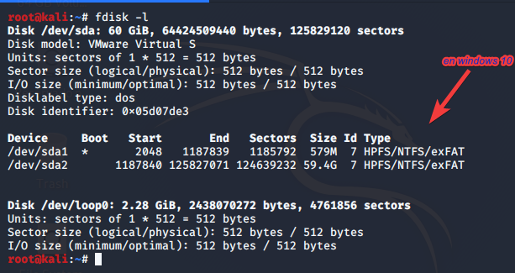

***#montar para ver el disco y su contenido***

**ntfsfix /dev/sda2 (para Windows 10)**

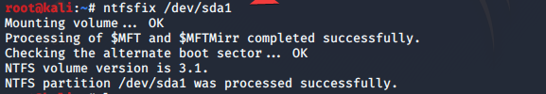

**Veras tambien** 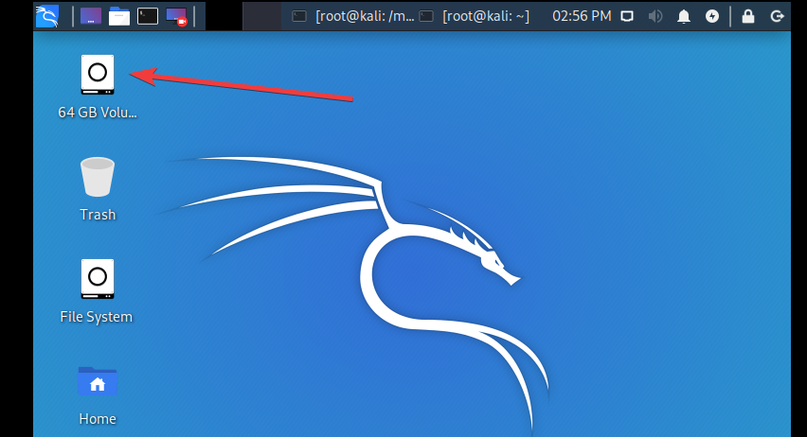

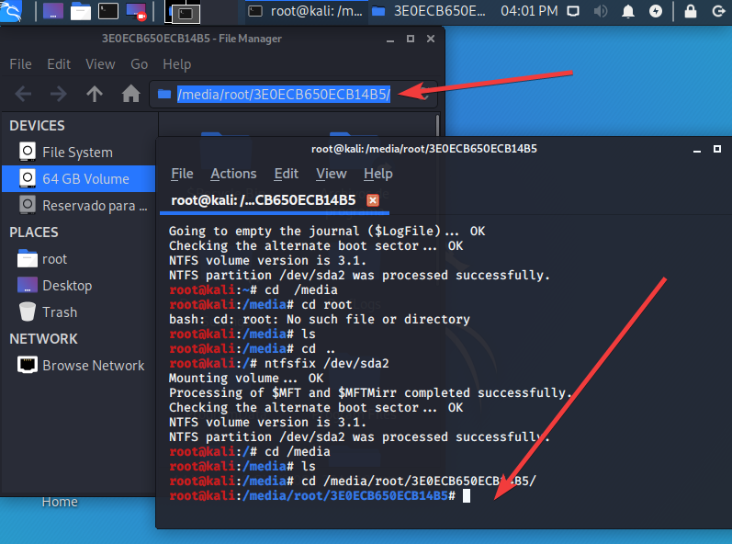

***#---entra a el disco virtual***

**cd /media/root/F4A7..**



***#-------------------- entra al Windows de windows***

**cd/media/root/DCC056BBC0569B98/Windows/System32**

* **Escriba**

***mv Magnify.exe magnify.old***

* **Luego escriba**

***mv cmd.exe Magnify.exe***

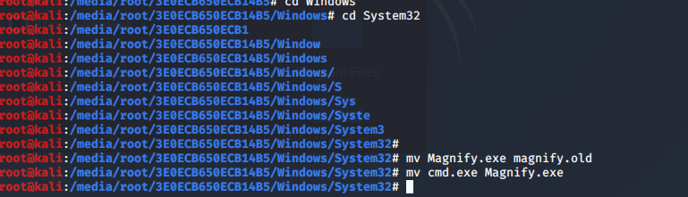

* **Después de ejecutar la consulta anterior, ha cambiado exitosamente el nombre del archivo. Ahora apague Kali Linux e inicie Windows 10**
* **Después de iniciar Windows 10, haga clic en el ícono de acceso fácil que está al lado del ícono de Internet**

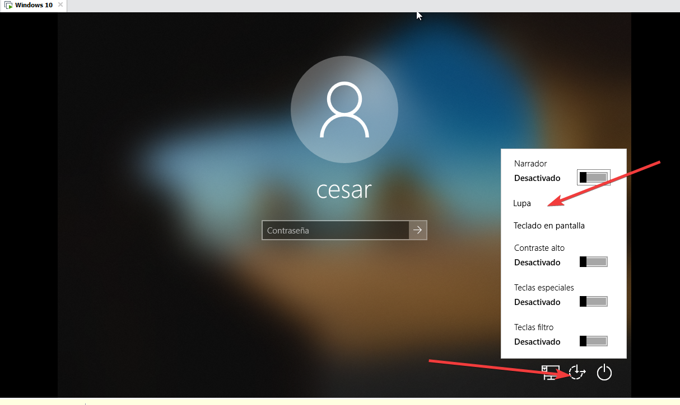

* **Luego escriba net user para ver los usuarios**

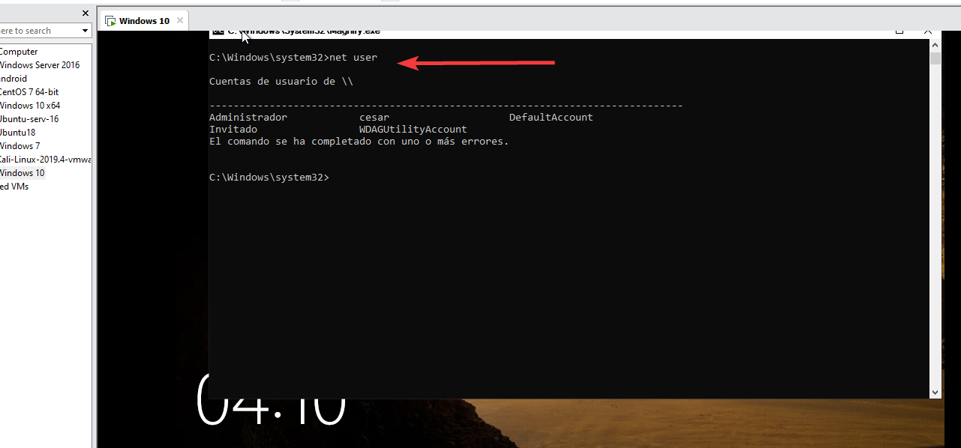

**net *user cesar \****

* **Ingrese la contraseña, a medida que ingrese la contraseña se mostrará en blanco, pero la contraseña cambiará**

